Pengaruh Jenis Coating Wet Film Dan Metode Pengaplikasian Terhadap Laju Korosi Pada Material Pipa A106 Gr B Di Area Splash Zone

Muhammad Dwi Putra Bahrudin¹*, Budi Prasojo², Dianita Wardani³

Program Studi D4 .Teknik Perpipaan, Jurusan. Teknikny Permesinan Kapal, .Politeknik Perkapalan Negeri Surabaya, Surabaya, Indonesia^{1,2,3}
.
Email: muhammadbahrudin@student.ppns.ac.id ¹; budiprasojo@ppns.ac.id ² ; dianitawardani@ppns.ac.id ³ ;

Abstract - An oil and gas company engaged in crude oil exploration and distribution is experiencing corrosion issues on pipeline networks, particularly in the splash zone area exposed to seawater splashes. This condition accelerates the damage to the pipe surface, reduces its service life, and increases the risk of leakage. Therefore, effective external corrosion protection is crucial to extend the life of the pipeline. This study aims to evaluate the effectiveness of corrosion protection based on various types of coatings and application methods. Salt spray tests were conducted in accordance with ASTM B117, using natural seawater from the field as the corrosion medium. The variables tested included the type of coating and application methods (brush, roll, and spray). The test results showed that the lowest corrosion rate occurred on specimens coated with Jotun Polyurethane and applied using the spray method with a thickness of 350 microns resulting in a corrosion rate of 0.000944638 mm/y. This study provides a basis for selecting the optimal coating system to protect pipelines in the splash zone environment.

Keywords: Splash zone, Coating, Corrosion rate, Application method.

Nomenclature
Cr Corrosion rate (mm/y)
K Konstanta
𝑾 Weight loss (gram)
𝑨 Luas area spesimen (cm²)
𝑻 Waktu pengujian (jam)
D Density of Material (gr/cm³)

PENDAHULUAN
Offshore platform merupakan fasilitas eksploitasi minyak dan gas di laut yang terdiri dari beberapa zona, salah satunya adalah splash zone, yaitu area paling rentan terhadap korosi karena terjadi perendaman dan aerasi bergantian. Korosi pada pipa, khususnya di area ini, dapat menyebabkan kerusakan serius, penurunan kekuatan material, dan peningkatan biaya perawatan [4].
Salah satu metode pencegahan korosi adalah dengan coating (pelapisan). Efektivitas coating dipengaruhi oleh jenis coating, ketebalan coating, dan metode pengaplikasiannya [3]. Penelitian ini bertujuan. untuk mengetahui pengaruh jenis coating dan metode pengaplikasian tersebut terhadap. laju korosi pada pipa CS A106 Gr B di splash zone.
Pengujian dilakukan menggunakan metode salt spray test standar ASTM B117- 72 dengan media air laut lapangan, sehingga kondisi yang diperoleh dapat merepresentasikan lingkungan nyata di offshore. Penilaian korosi dilakukan dengan metode weight loss, yaitu membandingkan perbedaan massa spesimen sebelum dan sesudah pengujian. Hasil penelitian ini diharapkan dapat menjadi acuan dalam menentukan jenis coating dan metode pengaplikasiannya yang paling efektif, serta
memberikan referensi praktis bagi industri dalam upaya memperpanjang umur pakai pipa dan mengurangi biaya perawatan di lingkungan laut yang agresif.

METODOLOGI .

Metodologi Penelitian
penelitian ini menggunakan spesimen pipa CS A106 Gr B berukuran 60 × 87 mm dengan ketebalan 11 mm sesuai standar ASTM B117. Jumlah spesimen sebanyak 14 buah dengan variasi jenis coating dan metode pengaplikasian. Persiapan spesimen dilakukan melalui proses sandblasting untuk membersihkan karat dan kotoran sekaligus menciptakan tekstur permukaan yang kasar agar lapisan coating dapat menempel dengan baik. Setelah itu dilakukan pelapisan primer menggunakan cat polyurethane dengan variasi ketebalan 100 µm, 150 µm, dan 200 µm, serta top coat polyurethane 150 µm. Metode pengaplikasian yang digunakan meliputi kuas, roll, dan spray. Uji korosi dilakukan menggunakan salt spray test dengan media air laut selama 168 jam. Sebelum pengujian, spesimen ditimbang untuk mengetahui berat awal, kemudian ditimbang kembali setelah pengujian untuk menentukan weight loss. Nilai tersebut digunakan untuk menghitung laju korosi berdasarkan standar ASTM G31-72, dengan mempertimbangkan variabel weight loss, luas permukaan, waktu pengujian, dan densitas material. Hasil pengujian ini menjadi dasar dalam menganalisis pengaruh jenis coating dan metode pengaplikasian terhadap laju korosi pada material pipa di lingkungan splash zone.

Untuk lebih jelasnya melihat alur penelitian diperlukan diagram alir, untuk diagram alir sebagai berikut:
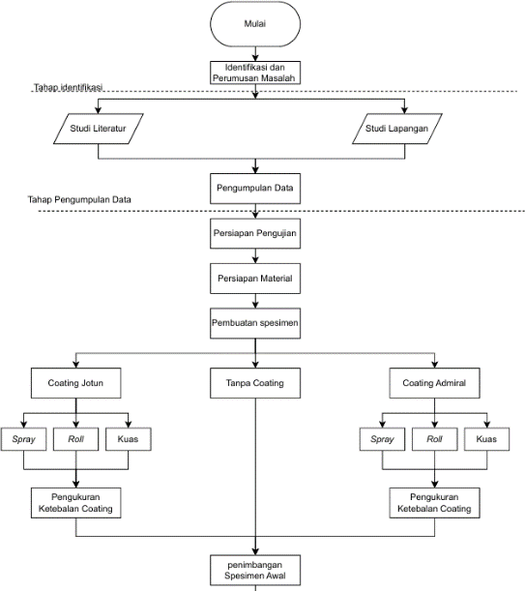
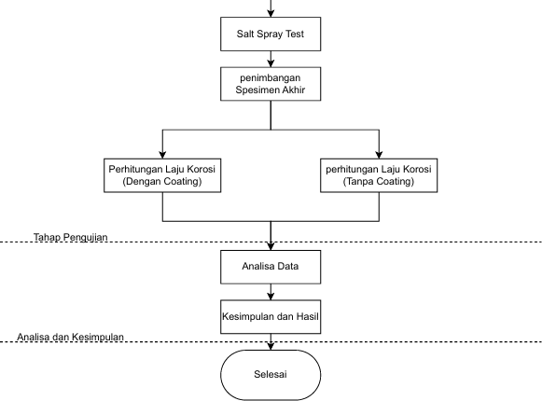

Gambar 1. Diagram Alir Penelitian (lanjutan)

Persiapan Pengujian
Spesimen yang diuji mengunakan pipa CS A106 Gr B yang dipotong pada dimensi 60 mm x 87 mm dengan ketebalan 11 mm semuanya memenuhi standart ASTM G117-11 [2]. Jumlah spesimen uji disesuaikan dengan variasi pengujian yang digunakan, dengan total 14 spesimen.

Tabel 1. Spesimen Pengujian

Pengujian menggunakan metode salt spray test dengan media air laut yang sesuai dengan kondisi lapangan. Untuk total spesimen pengujian ditunjukkan pada Tabel .1 diatas .

  - Pengaplikasian Coating
Tahap pertama dalam pengaplikasian coating adalah melakukan sandblasting untuk membersihkan korosi, karat, maupun kotoran yang dapat mengganggu proses pelapisan. Proses ini juga
berfungsi menciptakan tekstur permukaan yang kasar sehingga lapisan cat dapat menempel lebih baik dan
spesimen dipersiapkan, dilakukan pelapisan primer

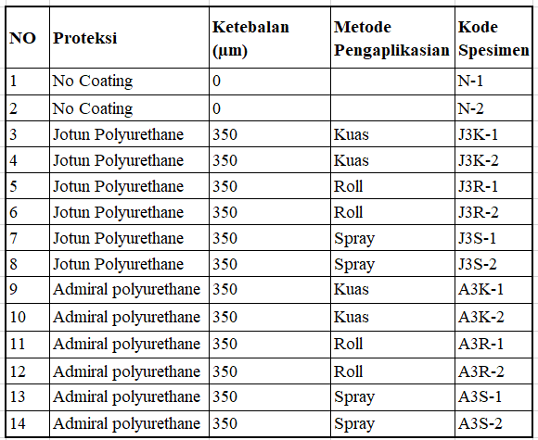
menggunakan cat polyurethane dengan variasi ketebalan 100 µm, 150 µm, dan 200 µm. Coating diaplikasikan dengan tiga metode berbeda, yaitu kuas, roll, dan spray, untuk mengetahui pengaruh teknik pelapisan terhadap hasil akhir
Tahap berikutnya adalah pemberian top coat dengan jenis cat polyurethane yang memiliki ketebalan 150 µm. Sama seperti lapisan primer, top coat diaplikasikan menggunakan metode kuas, roll, dan spray. Kombinasi variasi ketebalan dan metode aplikasi ini bertujuan untuk mengevaluasi perbedaan efektivitas pelindungan terhadap korosi pada masing-masing spesimen, sekaligus memberikan gambaran mengenai teknik aplikasi yang paling optimal untuk kondisi lapangan yang nyata

Pengujian Spesimen
Penelitian ini menggunakan salt spray test dengan metode weight loss pada spesimen uji. Sebelum pengujian, setiap spesimen ditimbang terlebih dahulu untuk mengetahui berat awalnya. Proses pengujian dilakukan dengan menempatkan spesimen pada ruang uji yang berisi larutan air laut alami, kemudian disemprot secara terus-menerus selama 168 jam untuk mensimulasikan kondisi lingkungan splash zone. Selama proses pengujian, suhu dan kelembaban ruangan dijaga agar tetap konstan sesuai standar ASTM B117-11, sehingga hasil yang diperoleh dapat dipertanggungjawabkan secara ilmiah.
Setelah waktu pengujian selesai, spesimen dibersihkan dari endapan garam yang menempel menggunakan air destilasi dan dikeringkan, kemudian dilakukan penimbangan akhir. Perbedaan antara berat awal dan berat akhir inilah yang menunjukkan nilai weight loss, yang selanjutnya digunakan untuk menghitung laju korosi. Data ini menjadi dasar analisis pengaruh variasi jenis coating dan metode pengaplikasiannya terhadap ketahanan material dalam lingkungan laut yang korosif.

Perhitungan Laju korosi
Rumus ini merupakan perhitungan. laju korosi berdasarkan standar ASTM G31-12a sebagai berikut:

memiliki daya lekat yang tinggi. Setelah permukaan
Cr = 𝐾 𝑥 𝑊

𝐴 𝑥 𝑇 𝑥 𝐷
(1)

Keterangan:
Cr = Corrosion rate
K = Konstanta
W = Weight loss (gram)
A = Luas area spesimen (cm²) T = Waktu pengujian (jam)
D = Density of Material (gr/cm³)
Perhitungan laju korosi berdasarkan standar ASTM G31-72 memerlukan data tambahan berupa luas. permukaan, weight loss, waktu pengujian dan density material [1].
Berikut adalah Tabel laju korosi spesimen dengan perhitungan laju korosi menggunakan standart ASTM G31-72.
Berikut merupakan hasil pengujian laju korosi pada spesimen.
Keterangan :
K = 87600
D = 7,86 gr/cm³ T = 168 Jam
Tabel 2. laju Korosi spesimen tanpa proteksi
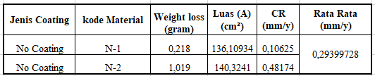
Tabel 3. Laju korosi spesimen dengan proteksi
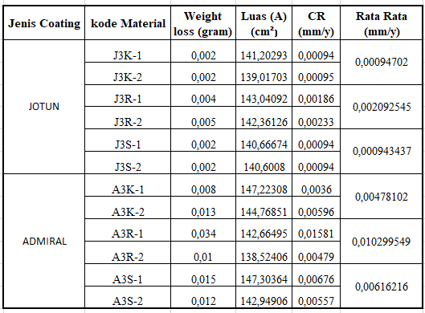

HASIL DAN PEMBAHASAN

Grafik pengaruh jenis coating dan metode pengaplikasian dengan ketebalan coating 350 µm terhadap laju korosi pada material A 106 Gr B di area splash zone
Gambar 3. Grafik pengaruh jenis coating dan metode pengaplikasian dengan ketebalan 350 µm terhadap laju korosi pada material A106 Gr B

Hasil penelitian menunjukkan bahwa laju korosi bervariasi tergantung pada jenis coating dan metode aplikasinya. Pada coating Jotun Polyurethane, metode aplikasi spray menghasilkan laju korosi terendah yaitu 0,000943437 mm/y, menunjukkan efektivitas dalam memberikan perlindungan. Sebaliknya, metode roll pada jenis coating yang sama menghasilkan laju korosi tertinggi yaitu 0,002092545 mm/y.
Serupa dengan itu, pada coating Admiral Polyurethane, metode spray juga memberikan hasil yang lebih baik dengan laju korosi 0,00478102 mm/y. Namun, metode roll pada jenis coating ini menunjukkan laju korosi tertinggi sebesar 0,010299549 mm/y.
Hasil pengujian pada material tanpa proteksi menunjukkan hasil laju korosi sebesar 0,29399728 mm/y. Hasil pengujian tersebut menunjukkan bahwa nilai corrosion rate pada material tanpa proteksi di area splash zone sangat tinggi
Hasil ini secara konsisten menunjukkan bahwa metode aplikasi spray cenderung menghasilkan laju korosi yang lebih rendah dibandingkan dengan metode roll. Hal ini dikarenakan pengaplikasian dengan metode spray dapat menghasilkan lapisan coating yang lebih merata, serta dapat menjangkau area-area yang sulit dijangkau, sehingga mengurangi potensi titik-titik lemah yang rentan terhadap korosi. Selain itu, jenis coating yang digunakan, seperti Jotun Polyurethane, juga menunjukkan kinerja yang lebih unggul.

KESIMPULAN
Berdasarkan hasil penelitian diatas yang telah dilakukan, dapat diambil kesimpulan :
- Pengujian mengunakan metode salt spray menunjukkan bahwa jenis coating menurunkan corrosion rate menjadi lebih rendah. Dapat menunjukkan bahwa nilai corrosion rate terendah terjadi pada spesimen dengan coating jotun polyurethane dengan hasil yaitu 0,000943437 mm/y, sedangkan corrosion rate tertinggi terjadi pada spesimen dengan coating admiral polyurethane yaitu 0,01029954 mm/y.
- Pengujian dengan metode salt spray test menunjukkan bahwa Metode pengaplikasian

0,012
(Corrosion Rate (mm/y)
0,01
0,008
0,006
0,004

0,00478101
7
0,01029954
9

0,00209254

0,00616216
coating yang tepat sangat mempengarui kecepatan corrosion rate sebuah material dan menurunkan corrosion rate menjadi lebih rendah. Menunjukkan bahwa nilai corrosion
rate terendah terjadi pada spesimen dengan

0,002
0
0,00094702
1
5 0,00094343
7
coating jotun polyurethane, ketebalan 350 µm

Kuas Roll Spray
Metode pengaplikasian
Jotun Admiral
dengan metode pengaplikasian spray dengan hasil yaitu 0,000943437 mm/y, sedangkan corrosion rate tertinggi terjadi pada spesimen dengan coating admiral polyurethane,

ketebalan 350 µm dengan metode pengaplikasian roll yaitu 0,01029954 mm/y.

DAFTAR PUSTAKA
- American Society of Testing and Material G31-12a. (2013). Standard Practice for Laboratory Immersion Corrosion Testing of Metals. Washington: ASTM Publishing.
- American Society of Testing and Material B117-11. (2011). Standard Practice for Operating Salt Spray (Fog) Apparatus. United States: ASTM Publishing.
- Panganggit, B. Y., Prasojo, B., & Erawati, Ika. (2023). Pengaruh Jenis Coating Terhadap Laju Korosi dan Lifetime Pada Pipa SS400 di Lingkungan Air Tanah dan Air Laut. Proceeding National Conference of Piping Engineering and its Application, Vol 8th (No. 2656-0933).
- Trijatmiko, C. (2012). Analisa Pengaruh Material Abrasif Pada Blasting Terhadap Kekuatan Lekat Cat dan Ketahanan Korosi di Lingkungan Air Laut. Institut Teknologi Sepuluh Nopember. Surabaya
- Ardianto, P. (2017). Pengaruh Cacat Coating dan Perbedaan salinitas terhadap laju korosi pada daerah splash zone menggunakan material baja A36. . Institut Teknologi Sepuluh Nopember. Surabaya

